**Міністерство освіти і науки України**

**Національний технічний університет України**

**«Київський політехнічний інститут імені Ігоря Сікорського»**

**Факультет інформатики та обчислювальної техніки**

**Кафедра обчислювальної техніки**

**Лабораторна робота №5**

з дисципліни

«Системне програмування»

на тему

«**Арифметичні і логічні операції з цілими числами. Масиви.**»

Виконала: Перевірив:

студент групи ІП-93 доц. кафедри ОТ

Узунлу Гамзенур Павлов В. Г.

номер залікової книжки: 9822

Київ 2021

Код програми

default rel

extern printf

extern exit

section .text

global _divide

_divide:

mov eax, edi

cdq

idiv esi

ret

global _start

_start:

lea rdi, [format]

lea rsi, [message]

xor eax, eax

call printf

mov edi, -53

mov rsi, [array]

call _divide

add eax,[array+16]

push rax

mov rax, -4

mov rbx, [array]

imul rbx

pop rbx

add rax, rbx

push rax

mov rax, [array]

mov rbx, [array+8]

imul rbx

add rax, 1

pop rdi

mov rsi, rax

call _divide

push rax

and rax,1

pop rax

jz even

mov rbx, 5

imul rbx

jmp end

even:

mov rdi, rax

mov rsi, 2

call _divide

end:

mov rsi, rax

lea rdi, [rel formatn]

xor rax, rax

call printf

xor edi, edi

call exit

section .rodata

message: db "List number 27, variant 7", 0

format: db "%s", 0xa, 0

formatn: db "The result is %i", 0xa, 0

array dq -1,2,2

Cкрiншоти

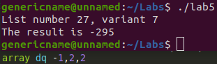

Все правильно

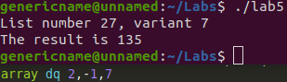

Все правильно

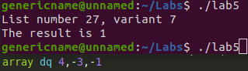

Все правильно

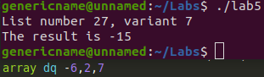

Все правильно

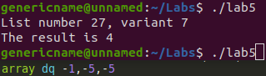

Все правильно

Висновки

Для виводу чисел та тексту була використана стандартна функція linux printf. Для множення та ділення були використанi знакові функціі imul та idiv. Для перевірки на парність перевірявся перший біт числа